ПРАВИЛА ДОРОЖНОГО ДВИЖЕНИЯ НА ВЕЛОСИПЕДЕ ДЛЯ ДЕТЕЙ: ЧТО НУЖНО ЗНАТЬ РЕБЕНКУ?
Наверное, нет детей, которые не любят кататься на велосипеде. Поэтому, если маленький велосипедист совершает поездку, то он должен непременно знать и соблюдать правила дорожного движения на велосипеде для детей.
С самого маленького возраста детей нужно учить правилам дорожного движения, как для пешеходов, так и для велосипедистов, если ребенок имеет такой транспорт. Исходя из того, что ребенку до 14 лет нельзя путешествовать по дорогам, то правил передвижения на велосипеде немного.
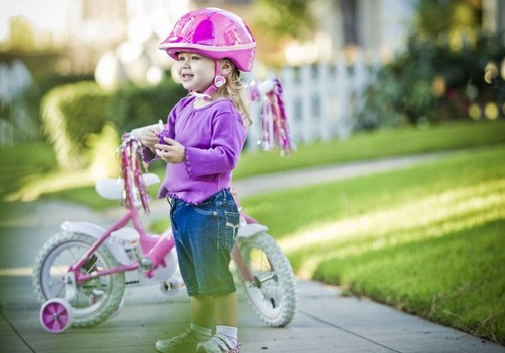
В основном они заключаются в тех необходимых порядках, придерживаясь которых, можно избежать опасных ситуаций.
- Как и для взрослого велосипедиста, первое правило – техническая исправность велосипеда и наличие необходимых приспособлений.
- Особенно тщательно проверяйте тормоза, они должны работать без каких-либо нареканий.
- Перед тем, как пересекать дорогу или поворачивать, нужно подать сигнал. Так, если необходимо повернуть налево, то сигнал будет подаваться вытянутой левой рукой в левую сторону (или правой рукой, вытянутой в сторону и согнутой в локте под прямым углом вверх).
- Велосипедом можно управлять только двумя руками.
- При приближении к переходу или проулку нужно сбавлять скорость.
- Груз разрешается везти только на багажнике сзади и небольшого размера.
- Дети-велосипедисты могут ездить по тротуару.
- В целях безопасности ребенку (как и взрослому) рекомендуется специальная защитная экипировка – шлем, налокотники, наколенники, перчатки.

